**Huiswerk opdrachten**

**-je kan Google gebruiken bij het maken van de antwoorden**

**-inleveren via je eigen Github account (voor de deadline)**

1. Leg in jouw eigen woorden uit wat een resultaattype is.

resultaattype is wat voor soort data het is wat is aangegeven , bijv. int, String, double, void, etc. je heb ook resultaattypes in verschillende programmeertalen zoals c en c++

1. Hieronder zie je een overzicht van de verschillende methoden. Vul deze tabel aan.

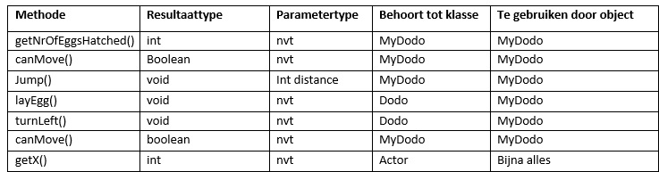

1. Wat zijn de coordinaten van de linkeronderhoek?

0,11

1. [Trek de aandacht van uw lezer met een veelzeggend citaat uit het document of gebruik deze ruimte om een belangrijk punt te benadrukken. Sleep dit tekstvak als u het ergens anders op de pagina wilt plaatsen.]
2. Hieronder zie je de code van een nieuwe methode.

Public **A** moveDown() {

turnRight();

move();

**B**

}

Het bijbehorende stroomdiagram is:

A. void

B. Turn Left

C. Move Down

D. turnRight

E. Move

F. ?

G. dodo is 2 vakjes naar beneden gemoved

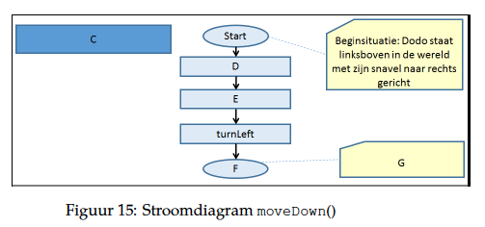

Wat hoort er te staan bij **A**, **B,** C, D, E, F en G in de code en in het stroomdiagram.?